**Oefeningenles 2:**

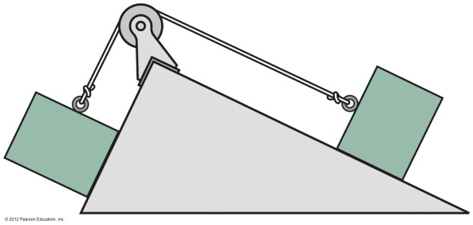*Toepassen van de wetten van Newton*

5.21 Stel dat de hellingen op de figuur hiernaast een hoek van 52° en 25° maken met de horizontale voor de linker -en rechterkant respectievelijk. Het blokje aan de linkerkant heeft een massa van 2,5 kg en wordt de helling opgetrokken door het blokje aan de rechterkant met een versnelling van 0.64 m/s². Stel dat alle oppervlaktes wrijvingloos zijn, wat is dan de massa van het rechtse blokje?

5.48 Een vleermuis vliegt frontaal in op een versnellend metrotoestel. Als de statische wrijvingscoëfficiënt tussen de vleermuis en de metro 0.84 is, wat is dan de minimale versnelling zodanig dat de vleermuis blijft hangen?

5.59 (variant) Een bocht met een straal van 210 m is komvormig (d.w.z. hellend) uitgevoerd voor een ontwerpsnelheid van 80 km/u (d.w.z. als het wegdek glad is/er geen wrijving is). De echte wrijvingscoëfficiënt tussen de banden en het wegdek is 0.15. Wat is de minimale en de maximale snelheid waarmee een auto de bocht veilig kan nemen?

*Arbeid, Energie en Vermogen*

6.43 Je schuift een doos met boeken een helling van 30° op tegen een constante snelheid. Je duwt hierbij met een kracht van 200 N recht tegen de doos in de richting parallel met de helling. De vloer heeft een wrijvingscoëfficiënt van 0.18 met de doos.

1. Hoeveel arbeid heb je verricht als je de doos tot een verticale hoogte van 1m hebt geduwd?
2. Wat is de massa van de doos?
3. Hoeveel arbeid heeft de wrijving verricht?
4. Hoeveel arbeid heeft de zwaartekracht verricht?

6.82 Een fietser freewheelt (=zonder te trappen) langs een helling van 6,0° met een constante snelheid van 4,0 m/s. Veronderstel dat de totale massa van de fiets en fietser 75 kg is. Hoeveel vermogen moet deze fietser dan leveren om dezelfde heuvel met dezelfde snelheid te beklimmen?

*Behoud van energie*

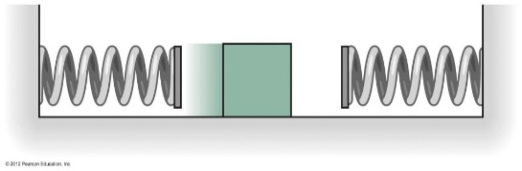7.43 Een blok van 100 g schuift op en neer tussen twee veren op een wrijvingloos oppervlak zoals getoond in de figuur. De veer aan de linkerkant heeft een krachtconstante van 110 N/m en heeft een maximale indrukking van 20 cm. De rechtse veer heeft een krachtconstante van 240 N/m.

1. Hoeveel wordt de rechtse veer maximaal ingedrukt?
2. Wat is de snelheid van het blok wanneer het tussen de twee veren beweegt?

E1 Een massaloze veer (*k* = 75 N/m) heeft een ontspannen lengte van 1,00 m. De veer wordt over een lengte van 0,50 m samengedrukt. Dan wordt op het vrije

uiteinde een massa van 2,0 kg geplaatst. Het massa/veer systeem ligt op een wrijvingsloze helling die een hoek van 41° maakt met de horizontale. De veer wordt nu losgelaten.

1. Hoe ver zal de massa op de helling komen (gemeten vanaf de beginpositie) als de massa niet bevestigd is aan de veer?
2. Wat is de snelheid van de massa op het moment dat het de veer verlaat (op de rustpositie van de veer)?
3. Veronderstel nu dat de helling een kinetische wrijvingscoëfficiënt heeft verschillend van nul en dat het blok bevestigd is aan de veer. De veer is terug ingedrukt over een afstand van 0,50 m, men laat het blok los en het schuift 0,60 m naar boven tot het tot stilstand komt. Hoe groot is de kinetische wrijvingscoëfficiënt tussen het blok en de helling?

7.46 Een slinger bestaat uit een kleine massa (als puntmassa te beschouwen) die aan een touw, dat vastgemaakt is aan het plafond, op en af kan slingeren onder invloed van de zwaartekracht. De maximale snelheid van de slinger bedraagt 0.60 m/s en de maximale hoek die de slinger met de verticale as maakt is 6.2°. Hoe lang is het touw waaraan de massa slingert?